Российская Федерация

Республика Калмыкия

Элистинское городское Собрание

шестого созыва

РЕШЕНИЕ № 2
11 марта 2022 года | внеочередное заседание № 30 | г. Элиста

О внесении изменений в Генеральный план города Элисты
В соответствии с Федеральным законом от 6 октября 2003 года № 131-ФЗ «Об общих принципах организации местного самоуправления в Российской Федерации», Градостроительным кодексом Российской Федерации, с учетом протоколов публичных слушаний от 14, 21 декабря 2021 года и заключений Комиссии по подготовке Правил землепользования и застройки города Элисты о результатах публичных слушаний от 16, 23 декабря 2021 года, предложений Администрации города Элисты (постановления Администрации города Элисты), руководствуясь статьей 20 Устава города Элисты,
Элистинское городское Собрание решило:
1. Внести в карту планируемого размещения объектов (схему проектируемого состояния территории) Генерального плана города Элисты, утвержденного решением Элистинского городского Собрания от 1 июля 2010 года №1 (с изменениями от 25 апреля 2013 года №3, 26 сентября 2013 года №13, 28 ноября 2013 года №4, 26 декабря 2013 года №9, 27 марта 2014 года №14, 16 апреля 2014 года №4, 19 июня 2014 года №7, 24 июля 2014 года №5, 25 декабря 2014 года №4, 19 марта 2015 года №12, 11 июня 2015 года №11, 28 июля 2015 года №2, 17 сентября 2015 года №10, 24 декабря 2015 года №16, 24 марта 2016 года №24, 16 июня 2016 года №14, 29 сентября 2016 года №16, 22 декабря 2016 года №15, 15 июня 2017 года №19, 21 декабря 2017 года №10, 31 мая 2018 года №11, 6 сентября 2018 года №14, 6 июня 2019 года №9, 29 августа 2019 года №7, 27 ноября 2019 года №4, 26 декабря 2019 года № 4, 26 мая 2020 года №3, 25 июня 2020 года № 13, 23 июля 2020 года № 4, 17 сентября 2020 года № 6, 26 ноября 2020 №3, 24 декабря 2020 года № 3, 21 января 2021 года №2, 16 марта 2021 года № 5, 30 марта 2021 года № 9, 18 мая 2021 года № 1, 24 июня № 7, 27 июля 2021 №2, 23 сентября 2021 года №10, 16 октября 2021 года №1, 29 ноября 2021 № 12, 23 декабря 2021 года № 8, 15 февраля 2022 года № 5), следующие изменения:
1) включить в зону индивидуальной жилой застройки (до 3 эт.), исключив из зоны улично-дорожной сети, земельный участок с кадастровым номером 08:14:030405:119 площадью 600 кв.м., расположенный по адресу: Республика Калмыкия, город Элиста, ул. Чойпел, № 2 «А», согласно схеме № 1 Приложения к настоящему решению;
2) включить в зону индивидуальной жилой застройки (до 3 эт.), исключив из зоны улично-дорожной сети, земельный участок с кадастровым номером 08:14:030115:219 площадью 400 кв.м., расположенный по адресу: Республика Калмыкия, город Элиста, ул. 1-я Северо-Западная, № 22 «А», согласно схеме № 2 Приложения к настоящему решению;
3) включить в зону инфраструктуры внешнего общественного транспорта, исключив из зоны улично-дорожной сети, земельный участок с кадастровым номером 08:14:020206:2 площадью 731 кв.м., расположенный по адресному ориентиру: Республика Калмыкия, город Элиста, тер. км 304 а/дороги: Астрахань – Элиста – Ставрополь, согласно схеме № 3 Приложения к настоящему решению;
4) включить в зону индивидуальной жилой застройки (до 3 эт.), исключив из зоны зеленых насаждений и зоны улично-дорожной сети, земельный участок с кадастровым номером 08:14:030427:593 площадью 600 кв.м., расположенный по адресу: Республика Калмыкия, город Элиста, ул. им. Джамба-тайши Тундутова, № 77, согласно схеме № 4 Приложения к настоящему решению;
5) включить в зону индивидуальной жилой застройки (до 3 эт.), исключив из зоны улично-дорожной сети, земельный участок с кадастровым номером 08:14:030362:83 площадью 461 кв.м., расположенный по адресу: Республика Калмыкия, город Элиста, проезд Н. Гоголя, № 7, согласно схеме № 5 Приложения к настоящему решению;
6) включить в зону индивидуальной жилой застройки (до 3 эт.), исключив из зоны улично-дорожной сети, зоны зеленых насаждений и зоны подцентров малоэтажной жилой застройки, земельный участок с кадастровым номером 08:14:030427:1064 площадью 530 кв.м., расположенный по адресу: Республика Калмыкия, город Элиста, переулок Хар Газр, № 2, согласно схеме № 6 Приложения к настоящему решению;
7) включить в зону индивидуальной жилой застройки (до 3 эт.), исключив из зоны улично-дорожной сети, земельный участок с кадастровым номером 08:14:040107:164 площадью 600 кв.м., расположенный по адресу: город Элиста, п. Аршан, ул. Автомобилистов, № 11 «А», согласно схеме № 7 Приложения к настоящему решению;
8) включить в зону общественных центров, исключив из зоны улично-дорожной сети, земельный участок с кадастровым номером 08:14:030531:1030 площадью 1316 кв.м., расположенный по адресу: Республика Калмыкия, город Элиста, ул. А.С. Пушкина, № 24, согласно схеме № 8 Приложения к настоящему решению;
9) включить в зону индивидуальной жилой застройки (до 3 эт.), исключив из зоны зеленых насаждений, земельные участки с кадастровыми номерами 08:14:030127:1218, 08:14:030127:1217 общей площадью 660 кв.м., расположенные по адресу: Республика Калмыкия, город Элиста, ул. Партизанская, № 133, согласно схеме № 9 Приложения к настоящему решению;
10) включить в зону индивидуальной жилой застройки (до 3 эт.), исключив из зоны зеленых насаждений, зоны малоэтажной высокоплотной жилой застройки (до 3 эт.), земельный участок с кадастровым номером 08:14:030502:885 площадью 600 кв.м., расположенный по адресу: Республика Калмыкия, город Элиста, 10 микрорайон, № 36 «А», согласно схеме № 10 Приложения к настоящему решению;
11) включить в зону индивидуальной жилой застройки (до 3 эт.), исключив из зоны здравоохранения и социального обеспечения, земельный участок площадью 300 кв.м., расположенный по адресному ориентиру: Республика Калмыкия, город Элиста, ул. М. Горького, западнее д. 9 «В», согласно схеме № 11 Приложения к настоящему решению;
12) включить в зону индивидуальной жилой застройки (до 3 эт.), исключив из зоны улично-дорожной сети, земельный участок с кадастровым номером 08:14:030123:2 площадью 975 кв.м., расположенный по адресу: Республика Калмыкия, город Элиста, ул. Бамб Цецг, № 4, согласно схеме № 12 Приложения к настоящему решению;
13) включить в зону индивидуальной жилой застройки (до 3 эт.), исключив из зоны улично-дорожной сети и зоны общественных центров, земельный участок с кадастровым номером 08:14:030210:95 площадью 612 кв.м., расположенный по адресу: Республика Калмыкия, город Элиста, ул. Сарпинская, № 1 «А», согласно схеме № 13 Приложения к настоящему решению;
14) включить в зону индивидуальной жилой застройки (до 3 эт.), исключив из зоны малоэтажной высокоплотной жилой застройки (до 3 эт.), земельные участки с кадастровыми номерами 08:14:030548:149, 08:14:030548:158 общей площадью 1200 кв.м., расположенные по адресу: Республика Калмыкия, город Элиста, район «Сити-3», №№ 71, 72, согласно схеме № 14 Приложения к настоящему решению;
15) включить в зону индивидуальной жилой застройки (до 3 эт.), исключив из зоны общественных центров, земельный участок с кадастровым номером 08:14:030605:21 площадью 347 кв.м., расположенный по адресу: Республика Калмыкия, город Элиста, ул. Ю. Клыкова, № 25, согласно схеме № 15 Приложения к настоящему решению;
16) включить в зону индивидуальной жилой застройки (до 3 эт.), исключив из зоны малоэтажной высокоплотной жилой застройки (до 3 эт.), земельный участок площадью 600 кв.м., расположенный по адресу: Республика Калмыкия, город Элиста, 10 микрорайон, № 21 «А», согласно схеме № 16 Приложения к настоящему решению;
17) включить в зону индивидуальной жилой застройки (до 3 эт.), исключив из зоны многоэтажной жилой застройки (от 5 эт. и выше), зоны зеленых насаждений, земельные участки с кадастровыми номерами 08:14:000000:135, 08:14:030131:54, 08:14:030131:53, 08:14:030131:52, 08:14:030131:51, 08:14:030131:50, 08:14:030131:308, 08:14:030131:307 общей площадью 5350 кв.м., расположенные по адресу: Республика Калмыкия, город Элиста, микрорайон «Молодежный», №№ 15-19, 19 «А», 20, 20 «А», согласно схеме № 17 Приложения к настоящему решению.
18) включить в зону индивидуальной жилой застройки (до 3 эт.), исключив из зоны улично-дорожной сети, земельный участок площадью 600 кв.м., расположенный по адресу: Республика Калмыкия, город Элиста, въезд Северо-Западный, № 3, согласно схеме № 18 Приложения к настоящему решению;
19) включить в зону индивидуальной жилой застройки (до 3 эт.), исключив из зоны улично-дорожной сети, земельный участок с кадастровым номером 08:14:040105:125 площадью 600 кв.м., расположенный по адресу: Республика Калмыкия, город Элиста, п. Аршан, ул. Заречная, № 11 «Г», согласно схеме № 19 Приложения к настоящему решению;
20) включить в зону индивидуальной жилой застройки (до 3 эт.), исключив из зоны улично-дорожной сети, зоны зеленых насаждений, земельный участок с кадастровым номером 08:14:030209:122 площадью 750 кв.м., расположенный по адресу: Республика Калмыкия, город Элиста, ул. им. Лиджиева В.У., № 54, согласно схеме № 20 Приложения к настоящему решению;
21) включить в коммунальную зону, исключив из зоны зеленых насаждений, зоны улично-дорожной сети, земельный участок с кадастровым номером 08:14:030548:1058 площадью 511 кв.м., расположенный по адресу: Республика Калмыкия, город Элиста, ул. В.И. Ленина, № 296 «К», согласно схеме № 21 Приложения к настоящему решению;
22) включить в зону общественных центров, исключив из зоны индивидуальной жилой застройки (до 3 эт.), земельные участки с кадастровыми номерами 08:14:030805:108, 08:14:030805:119, 08:14:030805:113, 08:14:030805:109 общей площадью 2400 кв.м., расположенные по адресу: Республика Калмыкия, город Элиста, ул. Сахалинская, №№ 23, 25, ул. Аральская, №№ 22, 24, согласно схеме № 22 Приложения к настоящему решению;
23) включить в зону малоэтажной высокоплотной жилой застройки (до 3 эт.), исключив из зоны индивидуальной жилой застройки (до 3 эт.), земельный участок с кадастровым номером 08:14:030134:80 площадью 748 кв.м., расположенный по адресу: Республика Калмыкия, город Элиста, ул. Вербная, № 38, согласно схеме № 23 Приложения к настоящему решению;
24) включить в коммунальную зону, исключив из зоны многоэтажной жилой застройки (5 эт. и выше), земельный участок с кадастровым номером 08:14:031701:1158 площадью 24 кв.м., расположенный по адресу: Республика Калмыкия, город Элиста, 4 микрорайон, 4 площадка, гараж 34, согласно схеме № 24 Приложения к настоящему решению;
25) включить в зону индивидуальной жилой застройки (до 3 эт.), исключив из зоны улично-дорожной сети, коммунальных зон, земельный участок с кадастровым номером 08:14:030219:181 площадью 387 кв.м., расположенный по адресу: Республика Калмыкия, город Элиста, проезд им. В.Н. Волкова, № 17 «А», согласно схеме № 25 Приложения к настоящему решению;
26) включить в зону индивидуальной жилой застройки (до 3 эт.), исключив из зоны многоэтажной жилой застройки (5 эт. и выше), земельный участок с кадастровым номером 08:14:030511:9 площадью 647 кв.м., расположенный по адресу: Республика Калмыкия, город Элиста, ул. им. Л. Шевцовой, № 36, согласно схеме № 26 Приложения к настоящему решению;
27) включить в зону индивидуальной жилой застройки (до 3 эт.), исключив из зоны общественных центров, земельные участки с кадастровыми номерами 08:14:030540:3, 08:14:030540:4, 08:14:030540:5, 08:14:030540:6, 08:14:030540:7, 08:14:030540:8, 08:14:030540:9, 08:14:030540:10, 08:14:030540:11, 08:14:030540:12, 08:14:030540:44, 08:14:030540:15, 08:14:030540:14, 08:14:030540:16, 08:14:030540:17, 08:14:030540:59, 08:14:030540:18, 08:14:030540:19, 08:14:030540:20, 08:14:030540:22, 08:14:030540:23, общей площадью 12640 кв.м., расположенные по адресу: Республика Калмыкия, город Элиста, ул. им. В. Герасименко, №№ 5, 5 «Б», 7, 9, 11, 13, 15, 17, 19, 21, пер. Кирпичный, № 2, 2 «А», 2 «Б», 2 «В», 2 «Г», 4, 6, 8, 12, 14, согласно схеме № 27 Приложения к настоящему решению;
28) включить в зону общественных центров, исключив из коммунальной зоны, земельный участок с кадастровым номером 08:14:030605:1118 площадью 36 кв.м., расположенный по адресу: Республика Калмыкия, город Элиста, ул. им. Чкалова, № 21 «А», согласно схеме № 28 Приложения к настоящему решению;
29) включить в зону инфраструктуры внешнего общественного транспорта, исключив из зоны городских лесов, земельный участок площадью 5000 кв.м., расположенный по адресному ориентиру: Республика Калмыкия, город Элиста, Северная объездная вокруг города Элиста, км. 5 слева, согласно схеме № 29 Приложения к настоящему решению;
30) включить в зону среднеэтажной жилой застройки (от 3 до 5 эт.), исключив из зоны малоэтажной высокоплотной жилой застройки (до 3 эт.), земельный участок с кадастровым номером 08:14:032501:277 площадью 1655 кв.м., расположенный по адресу: Республика Калмыкия, город Элиста, ул. им. М.З. Аккочкарова, № 32, согласно схеме № 30 Приложения к настоящему решению;
31) включить в зону индивидуальной жилой застройки (до 3 эт.), исключив из зоны улично-дорожной сети, земельный участок с кадастровым номером 08:14:030121:33 площадью 600 кв.м., расположенный по адресу: Республика Калмыкия, город Элиста, ул. Бамб Цецг, № 25, согласно схеме № 31 Приложения к настоящему решению;
32) включить в зону индивидуальной жилой застройки (до 3 эт.), исключив из зоны многоэтажной жилой застройки (5 эт. и выше), земельный участок с кадастровым номером 08:14:030626:44 площадью 363 кв.м., расположенный по адресу: Республика Калмыкия, город Элиста, ул. им. Серова, № 1, согласно схеме № 32 Приложения к настоящему решению;
33) включить в зону инфраструктуры внешнего общественного транспорта, исключив из зоны городских лесов, коммунальной зоны, земельные участки с кадастровыми номерами 08:14:020205:106, 08:14:020205:99 общей площадью 1374 кв.м., расположенные по адресному ориентиру: Республика Калмыкия, город Элиста, Северная объездная автодорога, км. 6+600 (слева), согласно схеме № 33 Приложения к настоящему решению;
34) включить в зону индивидуальной жилой застройки (до 3 эт.), исключив из зоны улично-дорожной сети, коммунальной зоны, земельный участок с кадастровым номером 08:14:030542:1637 площадью 600 кв.м., расположенный по адресу: Республика Калмыкия, город Элиста, ул. Калачинская, № 23 «Д», согласно схеме № 34 Приложения к настоящему решению.
2. Администрации города Элисты разместить настоящее решение на официальном сайте Администрации города Элисты.
3. Настоящее решение вступает в силу со дня его официального опубликования в газете «Элистинская панорама».

Глава города Элисты -
Председатель Элистинского
городского Собрания Н. Орзаев

Приложение
к решению Элистинского городского Собрания
от 11 марта 2022 года № 2

Схема № 1
Выкопировка из схемы проектируемого состояния территории (проектный план)
Генерального плана города Элисты, утвержденного решением
Элистинского городского Собрания от 01.07.2010 № 1

ГП: | Изменение в ГП:
Схема № 2
Выкопировка из схемы проектируемого состояния территории (проектный план)
Генерального плана города Элисты, утвержденного решением
Элистинского городского Собрания от 01.07.2010 № 1

ГП: | Изменение в ГП:

Схема № 3
Выкопировка из схемы проектируемого состояния территории (проектный план)
Генерального плана города Элисты, утвержденного решением
Элистинского городского Собрания от 01.07.2010 № 1

ГП: | Изменение в ГП:
Схема № 4
Выкопировка из схемы проектируемого состояния территории (проектный план)
Генерального плана города Элисты, утвержденного решением
Элистинского городского Собрания от 01.07.2010 № 1

ГП: | Изменение в ГП:

Схема № 5
Выкопировка из схемы проектируемого состояния территории (проектный план)
Генерального плана города Элисты, утвержденного решением
Элистинского городского Собрания от 01.07.2010 № 1

ГП: | Изменение в ГП:

Схема № 6
Выкопировка из схемы проектируемого состояния территории (проектный план)
Генерального плана города Элисты, утвержденного решением
Элистинского городского Собрания от 01.07.2010 № 1

ГП: | Изменение в ГП:

Схема № 7
Выкопировка из схемы проектируемого состояния территории (проектный план)
Генерального плана города Элисты, утвержденного решением
Элистинского городского Собрания от 01.07.2010 № 1

ГП: | Изменение в ГП:
Схема № 8
Выкопировка из схемы проектируемого состояния территории (проектный план)
Генерального плана города Элисты, утвержденного решением
Элистинского городского Собрания от 01.07.2010 № 1

ГП: | Изменение в ГП:

Схема № 9
Выкопировка из схемы проектируемого состояния территории (проектный план)
Генерального плана города Элисты, утвержденного решением
Элистинского городского Собрания от 01.07.2010 № 1

ГП: | Изменение в ГП:
Схема № 10
Выкопировка из схемы проектируемого состояния территории (проектный план)
Генерального плана города Элисты, утвержденного решением
Элистинского городского Собрания от 01.07.2010 № 1

ГП: | Изменение в ГП:

Схема № 11
Выкопировка из схемы проектируемого состояния территории (проектный план)
Генерального плана города Элисты, утвержденного решением
Элистинского городского Собрания от 01.07.2010 № 1

ГП: | Изменение в ГП:
Схема № 12
Выкопировка из схемы проектируемого состояния территории (проектный план)
Генерального плана города Элисты, утвержденного решением
Элистинского городского Собрания от 01.07.2010 № 1

ГП: | Изменение в ГП:

Схема № 13
Выкопировка из схемы проектируемого состояния территории (проектный план)
Генерального плана города Элисты, утвержденного решением
Элистинского городского Собрания от 01.07.2010 № 1

ГП: | Изменение в ГП:
Схема № 14
Выкопировка из схемы проектируемого состояния территории (проектный план)
Генерального плана города Элисты, утвержденного решением
Элистинского городского Собрания от 01.07.2010 № 1

ГП: | Изменение в ГП:

Схема № 15
Выкопировка из схемы проектируемого состояния территории (проектный план)
Генерального плана города Элисты, утвержденного решением
Элистинского городского Собрания от 01.07.2010 № 1

ГП: | Изменение в ГП:
Схема № 16
Выкопировка из схемы проектируемого состояния территории (проектный план)
Генерального плана города Элисты, утвержденного решением
Элистинского городского Собрания от 01.07.2010 № 1

ГП: | Изменение в ГП:

Схема № 17
Выкопировка из схемы проектируемого состояния территории (проектный план)
Генерального плана города Элисты, утвержденного решением
Элистинского городского Собрания от 01.07.2010 № 1

ГП: | Изменение в ГП:

Схема № 18
Выкопировка из схемы проектируемого состояния территории (проектный план)
Генерального плана города Элисты, утвержденного решением
Элистинского городского Собрания от 01.07.2010 № 1

ГП: | Изменение в ГП:
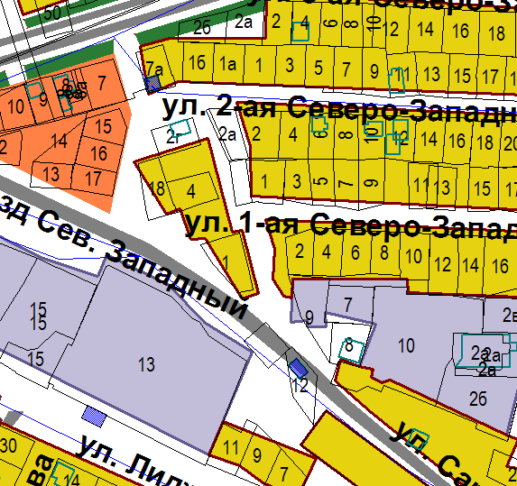 | 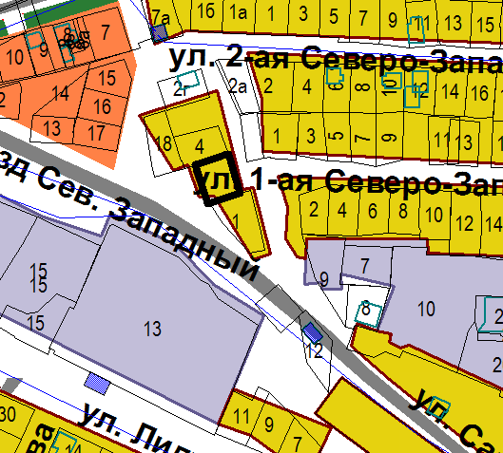

Схема № 19
Выкопировка из схемы проектируемого состояния территории (проектный план)
Генерального плана города Элисты, утвержденного решением
Элистинского городского Собрания от 01.07.2010 № 1

ГП: | Изменение в ГП:
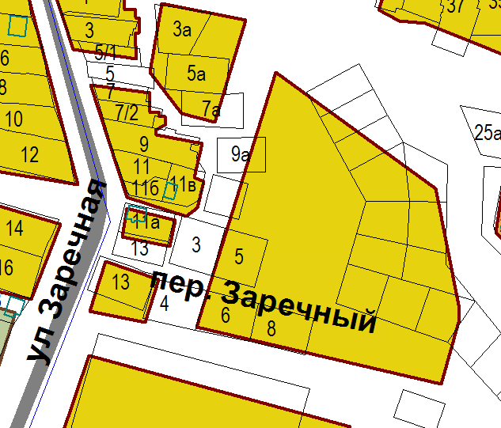 | 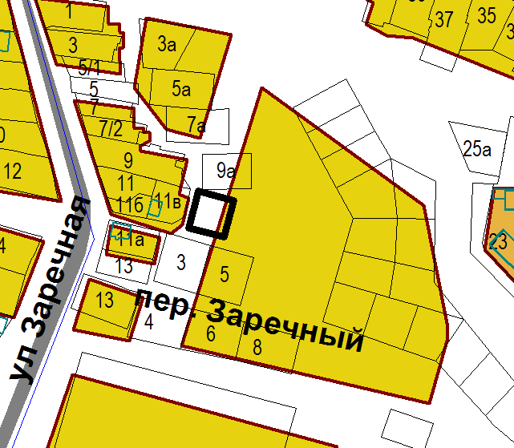

Схема № 20
Выкопировка из схемы проектируемого состояния территории (проектный план)
Генерального плана города Элисты, утвержденного решением
Элистинского городского Собрания от 01.07.2010 № 1

ГП: | Изменение в ГП:
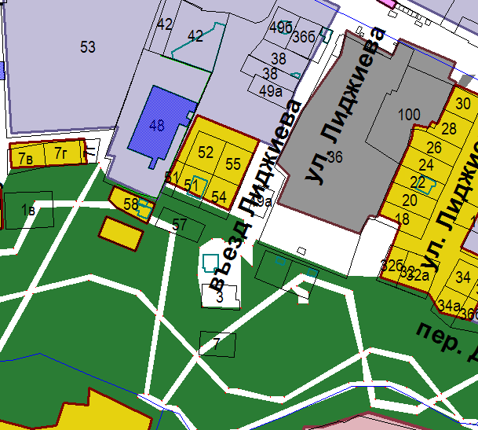

Схема № 21
Выкопировка из схемы проектируемого состояния территории (проектный план)
Генерального плана города Элисты, утвержденного решением
Элистинского городского Собрания от 01.07.2010 № 1

ГП: | Изменение в ГП:
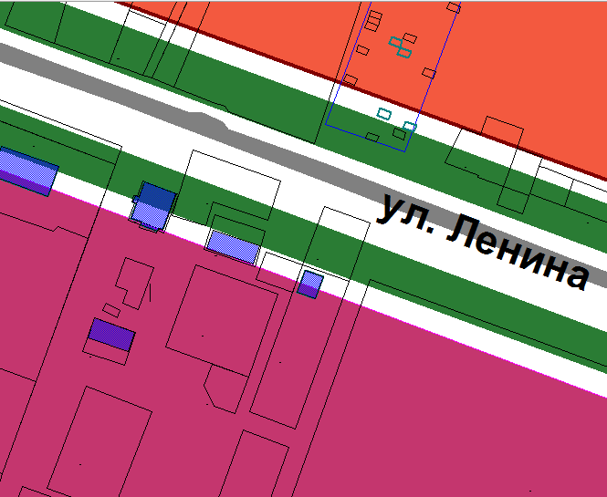 | 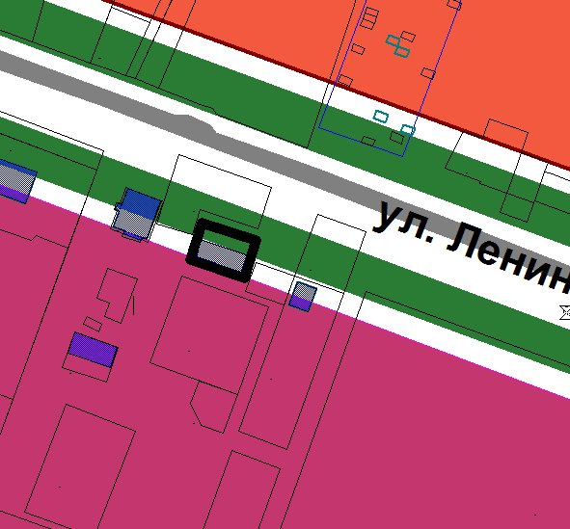

Схема № 22
Выкопировка из схемы проектируемого состояния территории (проектный план)
Генерального плана города Элисты, утвержденного решением
Элистинского городского Собрания от 01.07.2010 № 1

ГП: | Изменение в ГП:
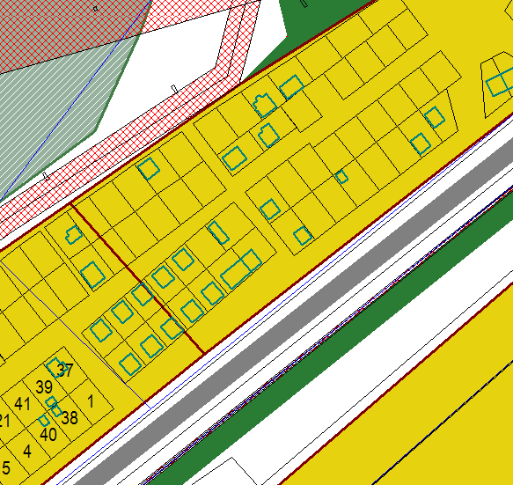 | 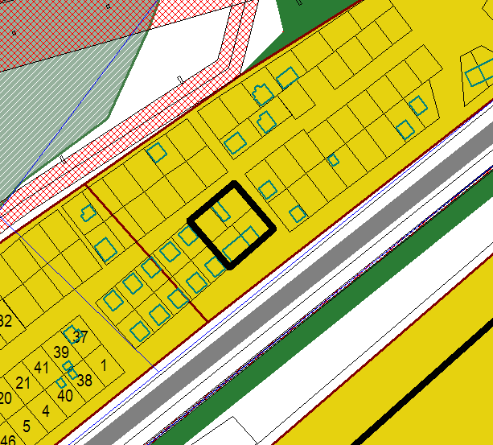

Схема № 23
Выкопировка из схемы проектируемого состояния территории (проектный план)
Генерального плана города Элисты, утвержденного решением
Элистинского городского Собрания от 01.07.2010 № 1

ГП: | Изменение в ГП:
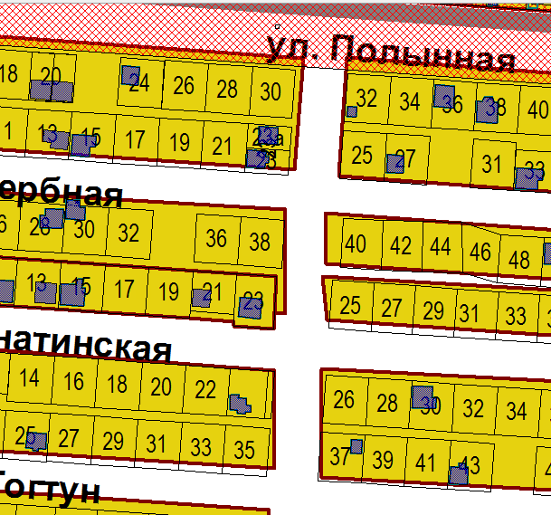 | 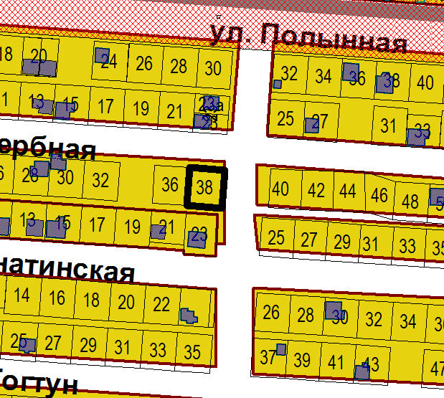

Схема № 24
Выкопировка из схемы проектируемого состояния территории (проектный план)
Генерального плана города Элисты, утвержденного решением
Элистинского городского Собрания от 01.07.2010 № 1

ГП: | Изменение в ГП:
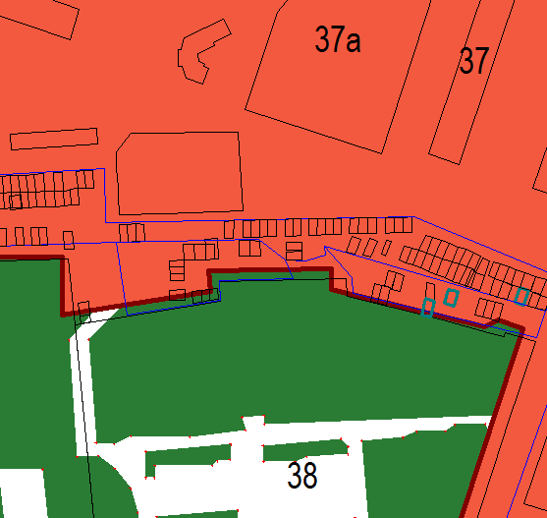 | 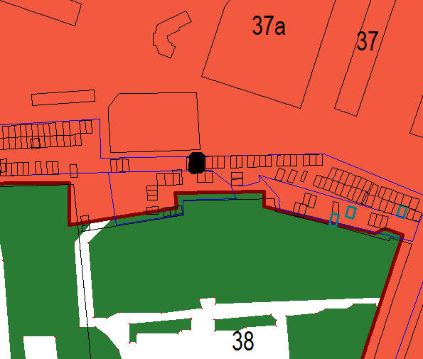

Схема № 25
Выкопировка из схемы проектируемого состояния территории (проектный план)
Генерального плана города Элисты, утвержденного решением
Элистинского городского Собрания от 01.07.2010 № 1

ГП: | Изменение в ГП:
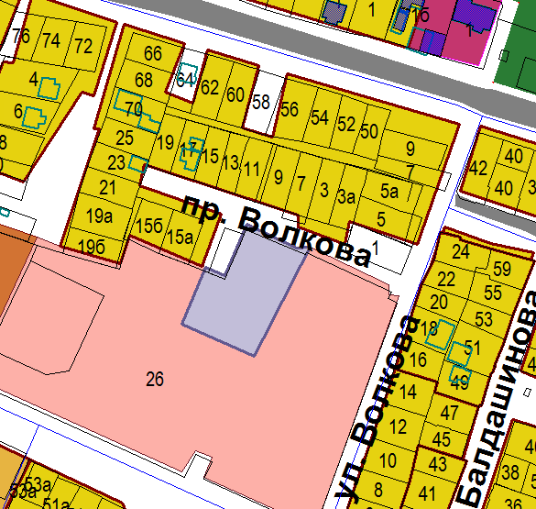 | 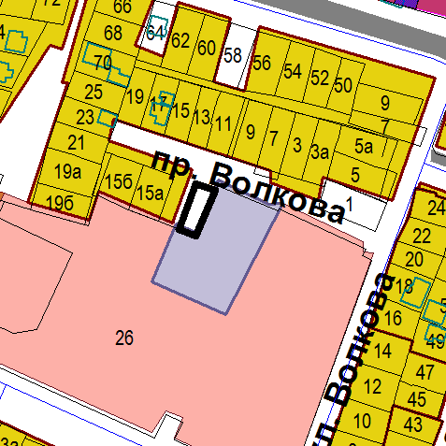

Схема № 26
Выкопировка из схемы проектируемого состояния территории (проектный план)
Генерального плана города Элисты, утвержденного решением
Элистинского городского Собрания от 01.07.2010 № 1

ГП: | Изменение в ГП:
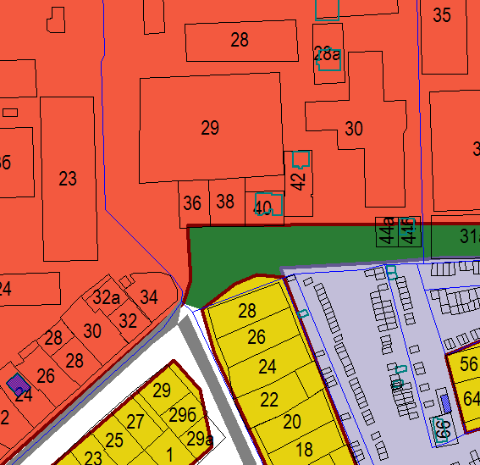 | 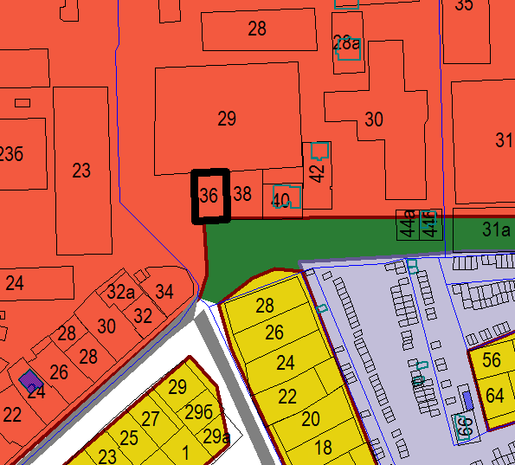

Схема № 27
Выкопировка из схемы проектируемого состояния территории (проектный план)
Генерального плана города Элисты, утвержденного решением
Элистинского городского Собрания от 01.07.2010 № 1

ГП: | Изменение в ГП:
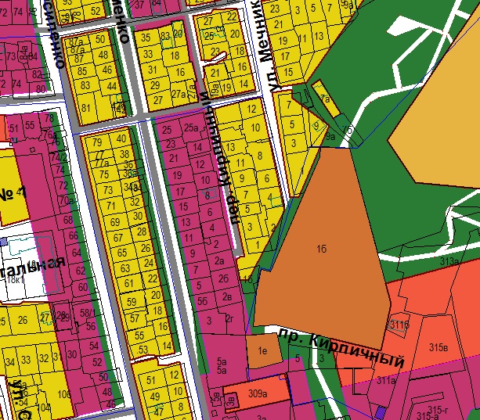
Схема № 28
Выкопировка из схемы проектируемого состояния территории (проектный план)
Генерального плана города Элисты, утвержденного решением
Элистинского городского Собрания от 01.07.2010 № 1

ГП: | Изменение в ГП:
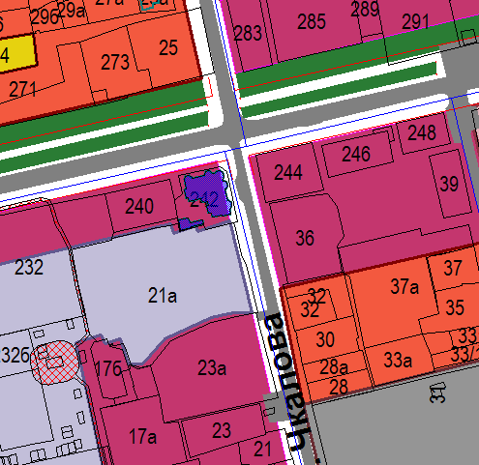 | 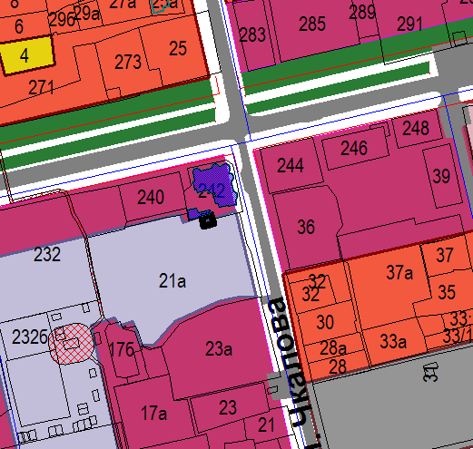

Схема № 29
Выкопировка из схемы проектируемого состояния территории (проектный план)
Генерального плана города Элисты, утвержденного решением
Элистинского городского Собрания от 01.07.2010 № 1

ГП: | Изменение в ГП:
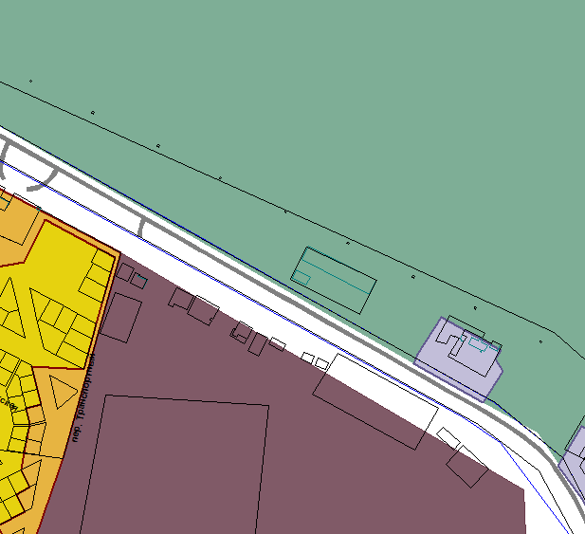 | 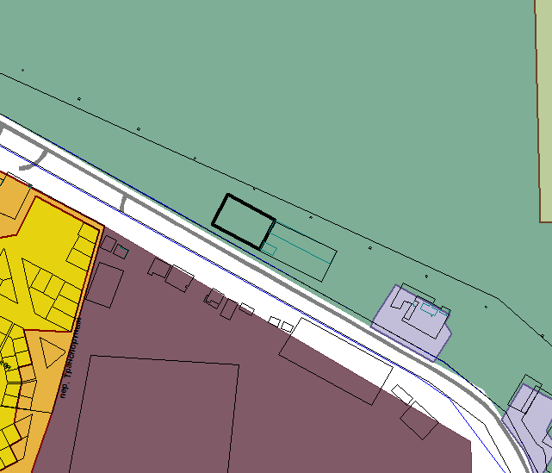

Схема № 30
Выкопировка из схемы проектируемого состояния территории (проектный план)
Генерального плана города Элисты, утвержденного решением
Элистинского городского Собрания от 01.07.2010 № 1

ГП: | Изменение в ГП:
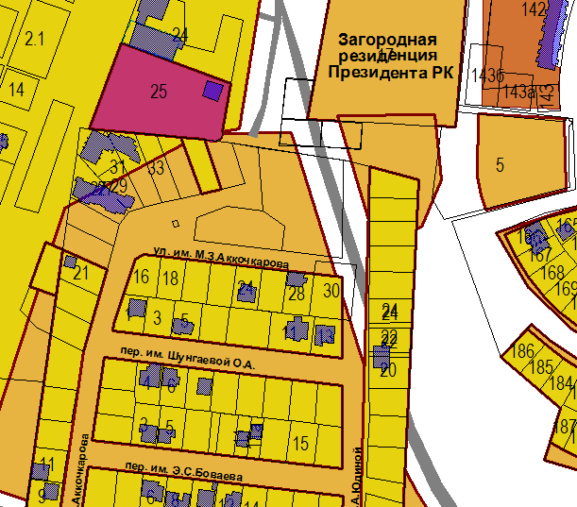 | 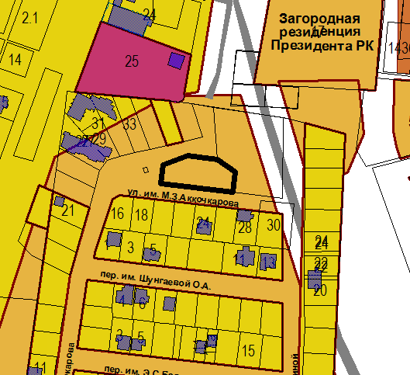

Схема № 31
Выкопировка из схемы проектируемого состояния территории (проектный план)
Генерального плана города Элисты, утвержденного решением
Элистинского городского Собрания от 01.07.2010 № 1

ГП: | Изменение в ГП:
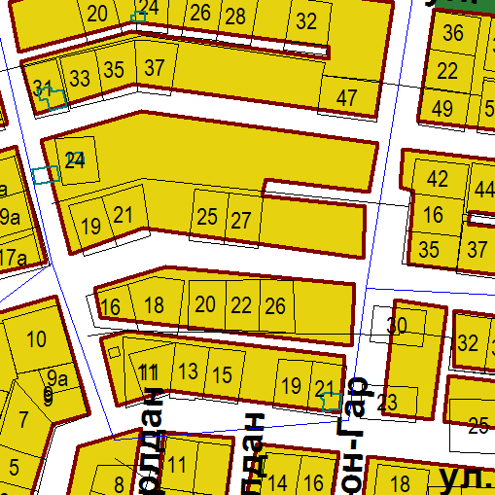 | 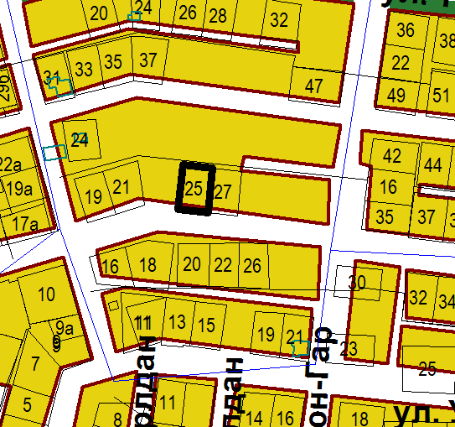

Схема № 32
Выкопировка из схемы проектируемого состояния территории (проектный план)
Генерального плана города Элисты, утвержденного решением
Элистинского городского Собрания от 01.07.2010 № 1

ГП: | Изменение в ГП:
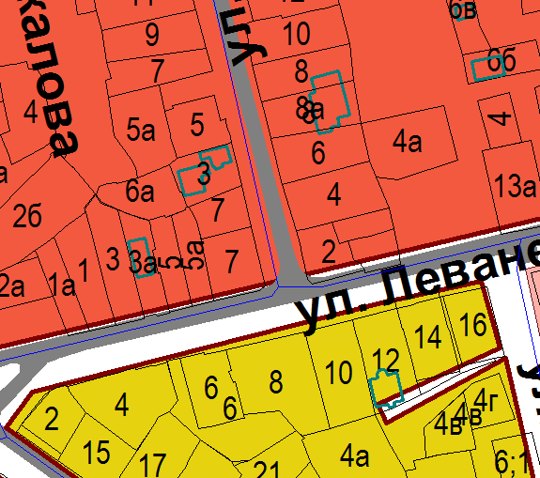 | 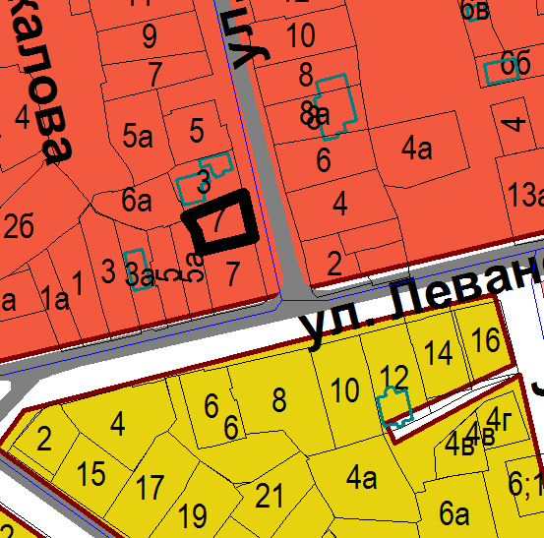

Схема № 33
Выкопировка из схемы проектируемого состояния территории (проектный план)
Генерального плана города Элисты, утвержденного решением
Элистинского городского Собрания от 01.07.2010 № 1

ГП: | Изменение в ГП:
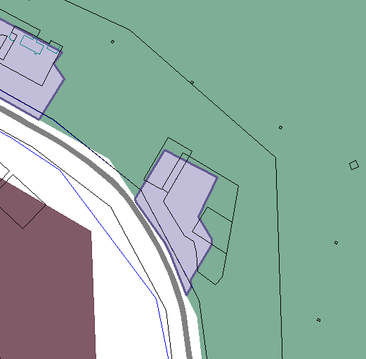 | 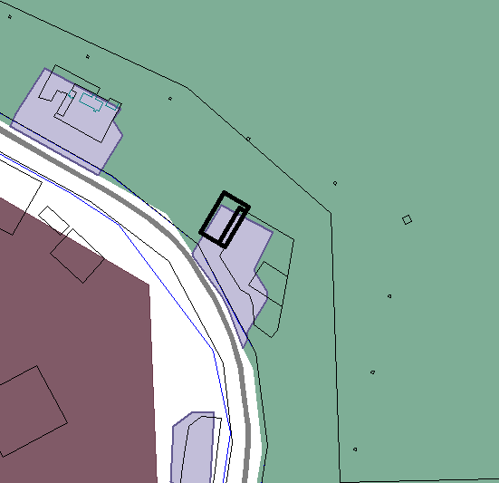

Схема № 34
Выкопировка из схемы проектируемого состояния территории (проектный план)
Генерального плана города Элисты, утвержденного решением
Элистинского городского Собрания от 01.07.2010 № 1

ГП: | Изменение в ГП:
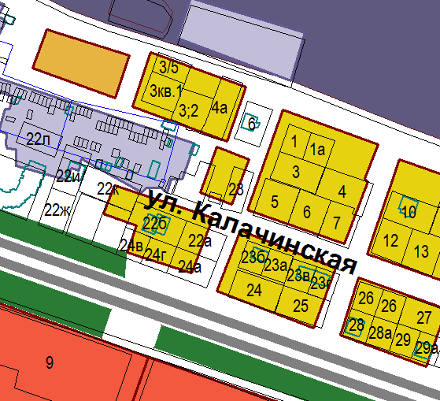 | 